Кроссворд «Правила дорожного движения»

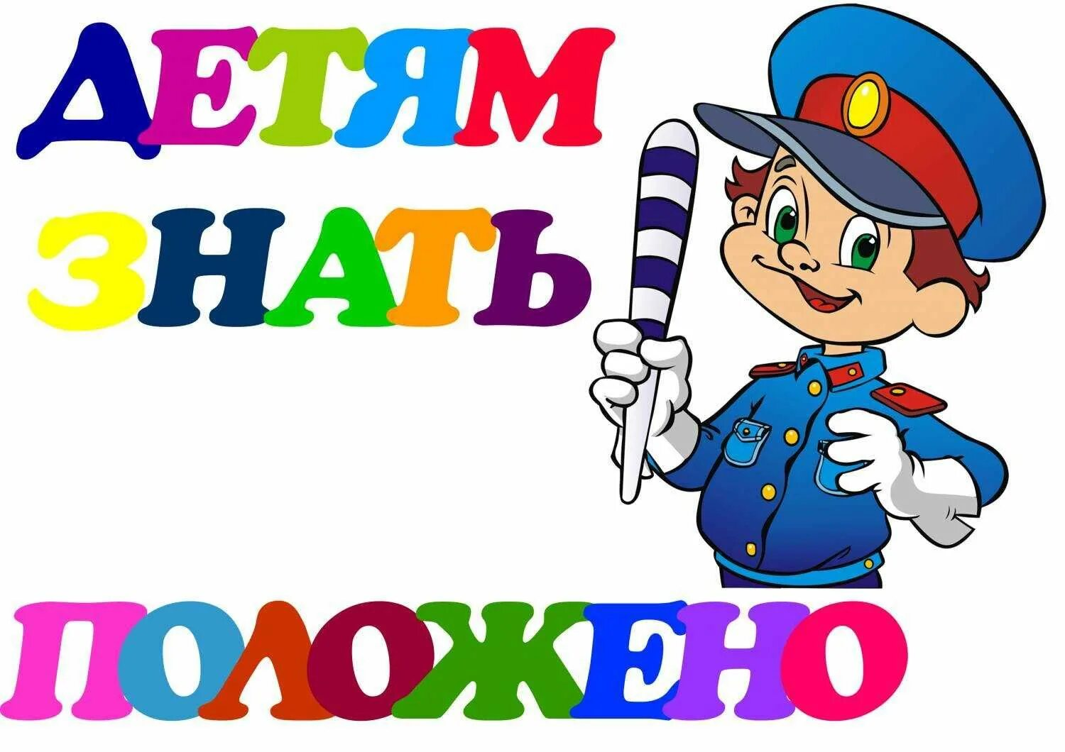

 |  |  |  |  |  |  |  |  |  |  |  |  | 13 |  |  |  |  | 8
 |  |  |  |  |  |  |  |  |  |  |  |  |  |  |  | 10
 |  |  |  |  |  |  |  |  |  |  |  | 9
 |  |  |  |  |  |  |  | 4
 |  |  |  |  |  |  |  |  |  |  |  |  |  |  | 6
 |  |  |  |  |  | 5
 |  |  |  |  |  | 2 |  |  |  |  | 3
 |  |  |  |  |  |  |  |  |  |  |  |  |  |  |  |  | 11
 |  |  | 1
 |  |  |  |  |  |  |  |  |  |  |  |  | 7
12
 |  |  |  |  |  |  |  |  |  |  |  |  |  |  | 14

По горизонтали:
1.Средство регулирования дорожного движения?
5. Инспектор ГИБДД, который специальными сигналами из ПДД и другими инструкциями осуществляет регулирование автомобильного движения?
7. Вид железнодорожного транспорта, который перевозит пассажиров под землей?
9. Маркировка на покрытии автомобильных дорог, служащая для сообщения определённой информации участникам дорожного движения?
10.Педаль автомобиля для торможения?
12.Транспортное средство в городе для перевозки пассажиров , ездит по рельсам?
14.Осветительные приборы автомобиля?
По вертикали:
2.Дорожка для пешехода. Из-за того , что она в полоску , её называют?
3.Запрещающий цвет светофора ?
4. Лицо, находящееся вне транспортного средства на дороге , либо на пешеходной или велопешеходной дорожке и не производящее на них работу?
6.Человек, управляющий транспортным средством?
8.Место посадки и высадки пассажиров?
11.Их знание даёт понимание, их соблюдение даёт безопасность?
13.Она служит для движения транспорта, бывает грунтовой, асфальтированной?

 |  |  |  |  |  |  |  |  |  |  |  |  | 13 |  |  |  |  | 8
 |  |  |  |  |  |  |  |  |  |  |  |  | д |  |  | 10 | т | о | р | м | о | з
 |  |  |  |  |  |  |  |  |  |  |  |  | о |  |  |  |  | с
 |  |  |  |  |  |  |  |  |  |  |  | 9 | р | а | з | м | е | т | к | а
 |  |  |  |  |  |  |  |  |  |  |  |  | о |  |  |  |  | а
 |  |  |  |  |  |  |  |  |  |  |  |  | г |  |  |  |  | н
 |  |  |  |  |  |  |  | 4 |  |  |  |  | а |  |  |  |  | о
 |  |  |  |  |  |  |  | п |  |  |  |  |  |  | 6 |  |  | в
 |  |  |  |  |  | 5 | р | е | г | у | л | и | р | о | в | щ | и | к
 |  |  |  |  |  |  |  | ш |  |  |  |  |  |  | о |  |  | а
 |  |  |  |  |  | 2 |  | е |  |  | 3 |  |  |  | д
 |  |  |  |  |  | з |  | х |  |  | к |  |  |  | и |  | 11
 |  |  | 1 | с | в | е | т | о | ф | о | р |  |  |  | т |  | п
 |  |  |  |  |  | б |  | д |  |  | а |  | 7 | м | е | т | р | о
 |  |  |  |  |  | р |  |  |  |  | с |  |  |  | л |  | а
12 | т | р | а | м | в | а | й |  |  |  | н |  |  |  | ь |  | в
 |  |  |  |  |  |  |  |  |  |  | ы |  |  |  |  |  | и
 |  |  |  |  |  |  |  |  |  |  | й |  |  |  |  |  | л
 |  |  |  |  |  |  |  |  |  |  |  |  |  |  | 14 | ф | а | р | ы

